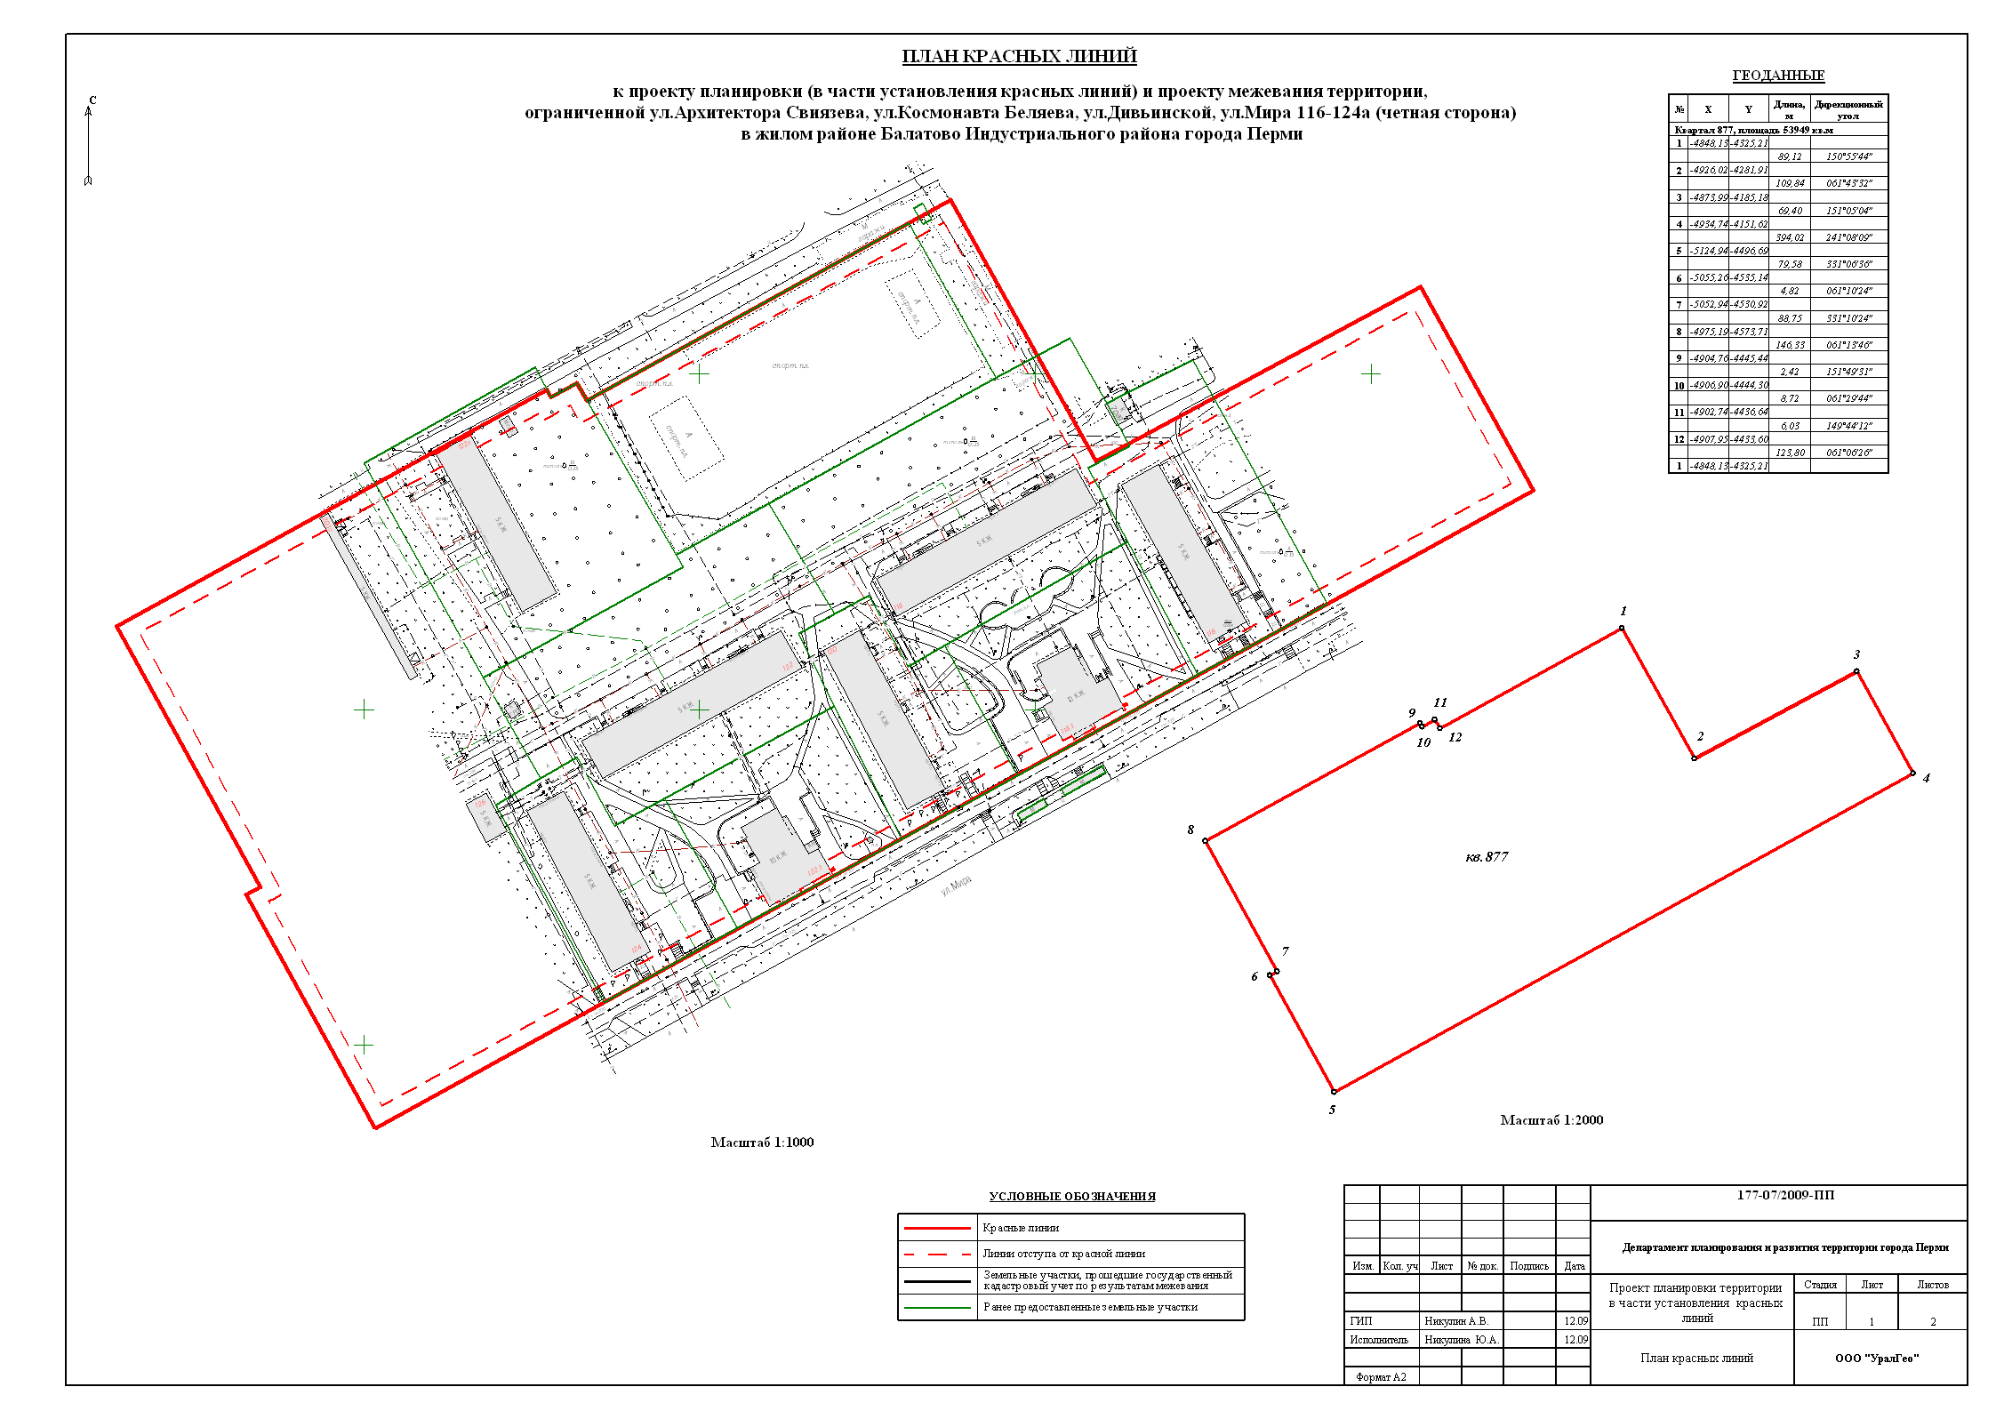
УТВЕРЖДЕНО
постановлением
администрации города
от 19.10.2010 № 695
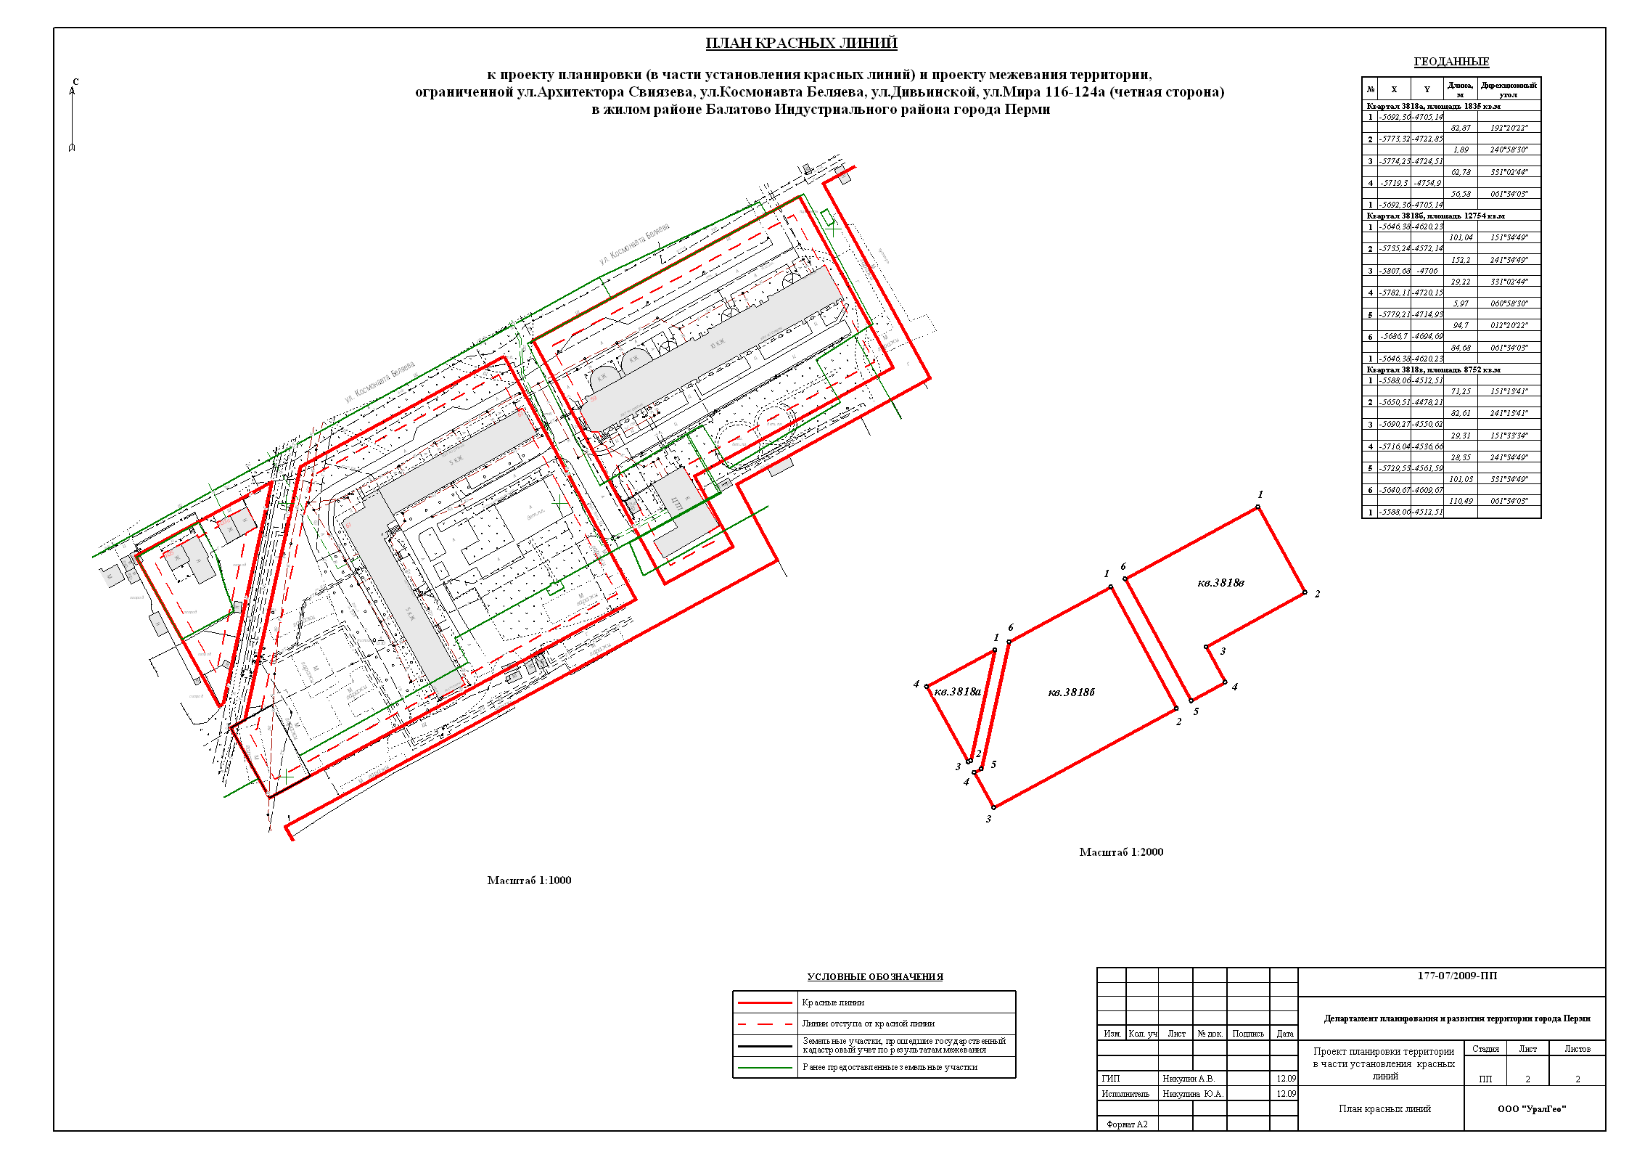
УТВЕРЖДЕНО
постановлением
администрации города
от 19.10.2010 № 695
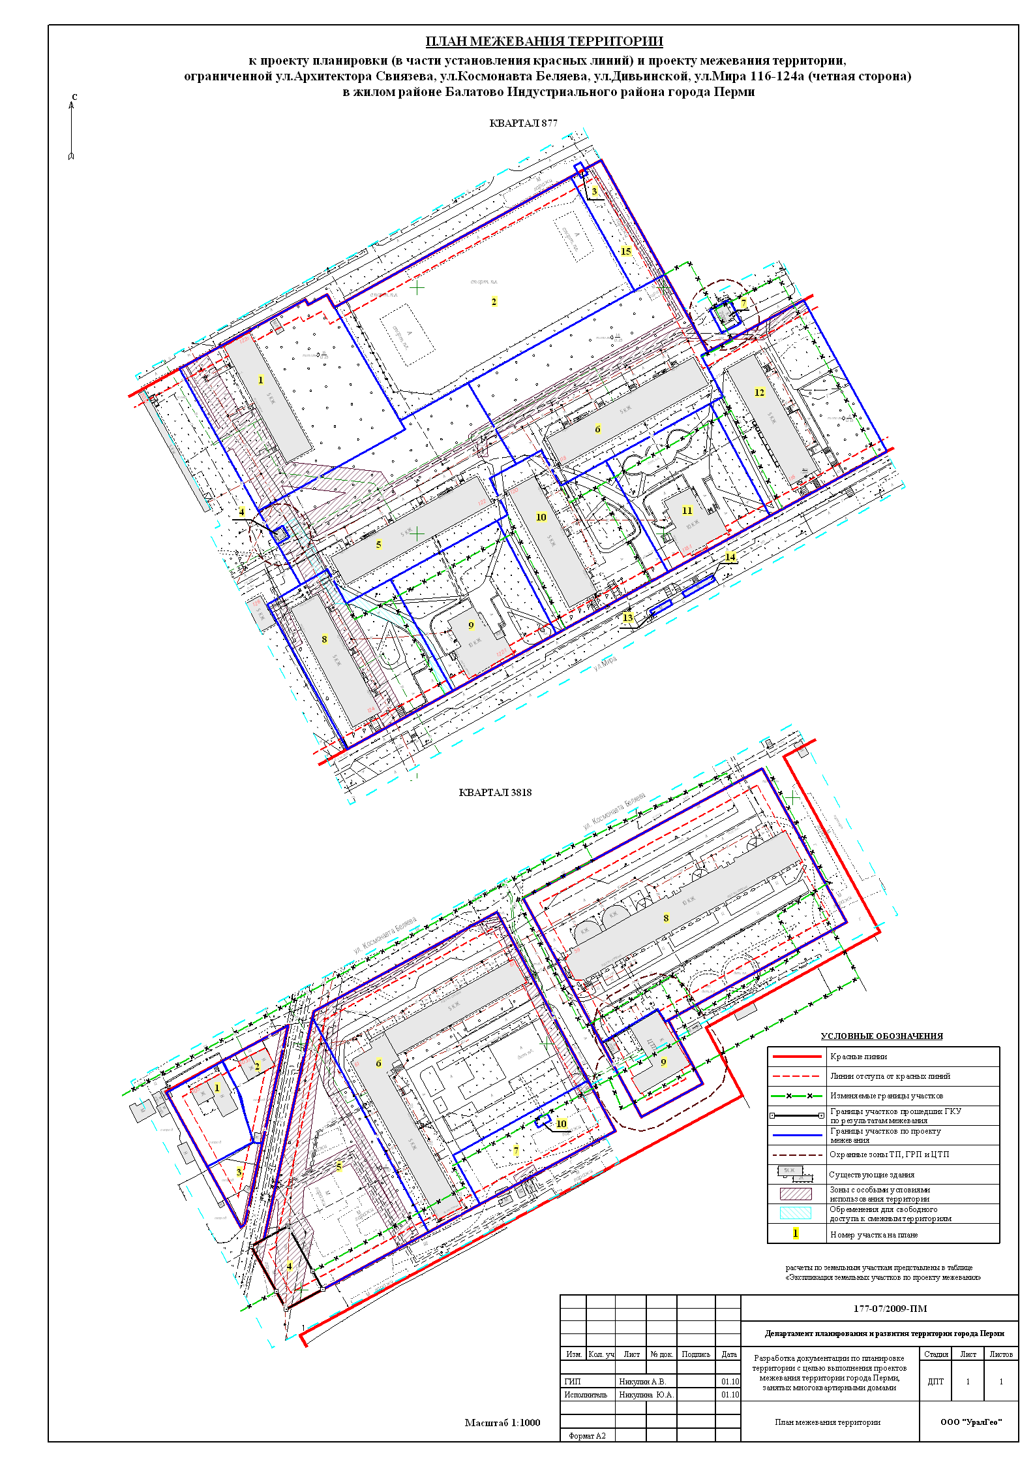
УТВЕРЖДЕНО
постановлением
администрации города
от 19.10.2010 № 695
Экспликация земельных участков по проекту межевания территории, ограниченной ул.Архитектора Свиязева, ул.Космонавта Беляева, ул.Дивьинской, ул.Мира,116-124а (четная сторона) в жилом районе Балатово Индустриального района города Перми
Номер | Кадастровый номер | Адрес земельного участка | Землепользователь | Правовое положение | Разрешенное использование | Правоустанав-  ливающие документы | Площадь по документам, кв.м. | Площадь с плана, кв.м. | Площадь по проекту, кв.м | Нормативный показатель площади участка на единицу | Нормативная площадь участка, кв.м | Соотношение (проектн./  нор-матив) | Обременение для обеспечения проезда и прохода,  кв.м | Примечание
Квартал 877
1 | 59:01:4410877:39 | ул. Мира, 122а | - | Общая долевая собственность | на основании описания земельного участка № 692 от 22.01.2004 г. | под многоэтажный жилой дом | 4858,00 | 4858,00 | 4429,00 | для жил.помещ.=1,34 на 1м2 жилой площади | S норм.жил. =  2642,7 * 1,34 = 3541 | 1,2:1 | - | -429,00
2 | 59:01:4410877:15 | ш. Космонавтов, 195/ ул.Давыдова, 8 | МОУ "Средняя общеобразовательная школа № 75" | Постоянное (бессрочное) пользование | Распоряжение Главы Администрации №1757-р от 06.06.2000 г. | под здание школы и спортплощадку | 5800,00 | 5800,00 | 5800,00 | по заданию на проектирование | - | - | - | Без изменений
3 | 59:01:4410877:11 | западнее дома по ул. Дениса Давыдова, 10 | Баяндин Виктор Николаевич | Аренда краткосрочная | Договор аренды земельного участка № 114-03И от 29.05.2003 г. (с 09.05.2003 по 08.05.2006) | под объекты культурно-бытового назначения | 16,50 | 16,50 | 16,50 | - | - | - | - | Без изменений
4 | нет | - | - | - | - | под ГРП | - | - | 30,00 | - | - | - | - | вновь формируемый земельный участок
5 | 59:01:4410877:33 | ул. Мира, 122 | - | - | на основании описания земельного участка № 695 от 22.01.2004 г. | под многоэтажный жилой дом | 5328,00 | 5328,00 | 4740,00 | для жил.помещ.=1,34 на 1м2 жилой площади | S норм.жил. =  3213,6 * 1,34 = 4306 | 1,1:1 | 132,00 | -588,00
6 | 59:01:4410877:36 | ул. Мира, 118 | - | - | на основании описания земельного участка № 697 от 22.01.2004 г. | под многоэтажный жилой дом | 5673,00 | 5673,00 | 4720,00 | для жил.помещ.=1,34 на 1м2 жилой площади | S норм.жил. =  3176,0 * 1,34 = 4256 | 1,1:1 | - | -
7 | нет | - | - | - | - | под ТП | - | - | 93,00 | - | - | - | - | вновь формируемый земельный участок
8 | 59:01:4410877:32 | ул. Мира, 124 | - | - | - | под многоэтажный жилой дом | 2656,00 | 2656,00 | 2978,00 | для жил.помещ.=1,34 на 1м2 жилой площади | S норм.жил. =  2466,0 * 1,34 = 3304 | 0,9:1 | 252,00 | -
9 | 59:01:4410877:34 | ул. Мира, 122/1 | - | - | на основании описания земельного участка № 694 от 22.01.2004 г. | под многоэтажный жилой дом | 2506,00 | 2506,00 | 2529,00 | для жил.помещ.=0,85 на 1м2 жилой площади  для оф.помещ.=18,5 м2 на 1 сотрудника | S норм.жил. =  1826,9 * 0,85 = 1553  S норм.оф.=  18,5 * 35 * 0,5 = 324  S норм. = 1553+324 = 1877 | 1,3:1 | 48,00 | +23,00
10 | 59:01:4410877:35 | ул. Мира, 120 | - | - | на основании описания земельного участка № 696 от 22.01.2004 г. | под многоэтажный жилой дом | 2294,00 | 2294,00 | 3048,00 | для жил.помещ.=1,34 на 1м2 жилой площади  для торг.помещ.= 0,08 га на 100 м2 торговой площади | S норм.жил. =  2548,8 * 1,34 = 3415  S норм.торг.=  30,9 * 8 * 0,5 = 124  S норм. = 3415+124 = 3539 | 0,9:1 | - | +754,00
продолжение таблицы
Номер | Кадастровый номер | Адрес земельного участка | Землепользователь | Правовое положение | Разрешенное использование | Правоустанав-  ливающие документы | Площадь по документам, кв.м. | Площадь с плана, кв.м. | Площадь по проекту, кв.м | Нормативный показатель площади участка на единицу | Нормативная площадь участка, кв.м | Соотношение (проектн./  нор-матив) | Обременение для обеспечения проезда и прохода,  кв.м | Примечание
11 | 59:01:4410877:37 | ул. Мира, 118/1 | - | - | на основании описания земельного участка № 699 от 22.01.2004 г. | под многоэтажный жилой дом | 2774,00 | 2774,00 | 2467,00 | для жил.помещ.=0,85 на 1м2 жилой площади  для оф.помещ.=18,5 м2 на 1 сотрудника | S норм.жил. =  1852,0 * 0,85 = 1574  S норм.оф.=  18,5 * 40 * 0,5 = 370  S норм. = 1574+370 = 1944 | 1,3:1 | - | -307,00
12 | 59:01:4410877:38 | ул. Мира, 116 | - | - | на основании описания земельного участка № 698 от 22.01.2004 г. | под многоэтажный жилой дом | 3420,00 | 3420,00 | 3671,00 | для жил.помещ.=1,34 на 1м2 жилой площади  для оф.помещ.=18,5 м2 на 1 сотрудника | S норм.жил. =  2480,2 * 1,34 = 3323  S норм.оф.=  18,5 * 80 * 0,5 = 740  S норм. = 3323+740 = 4063 | 0,9:1 | - | +251,00
13 | 59:01:4410877:48  (входит в единое землепользование  59:01:4410877:44) | ул. Мира, 118/2 | Гамидов Эльдар Агакиши оглы | Аренда краткосрочная | Постановление Главы города Перми №2284 от 13.10.1999 г. | под размещение остановочного комплекса | 20,36 | 20,36 | 20,36 | - | - | - | - | Без изменений
14 | 59:01:4410877:49  (входит в единое землепользование  59:01:4410877:44) | ул. Мира, 118/2 | Гамидов Эльдар Агакиши оглы | Аренда краткосрочная | Постановление Главы города Перми №2284 от 13.10.1999 г. | под размещение остановочного комплекса | 31,61 | 31,61 | 31,61 | - | - | - | - | Без изменений
15 | нет | - | - | - | - | свободный земельный участок | - | - | 740,00 | - | - | - | - | вновь формируемый земельный участок
Квартал 3818
1 | 59:01:4413816:17 | ул. Космонавта Беляева, 105 | Четвирикова Светлана Аркадьевна | Индивидуальная собственность | Договор купли-продажи от 31.07.2003 г. | под жилой дом | 842,00 | 842,00 | 842,00 | - | - | - | - | Без изменений
2 | нет | ул. Космонавта Беляева, 103а | - | - | - | под жилой дом | - | - | 592,00 | - | - | - | - | вновь формируемый земельный участок
3 | нет | - | - | - | - | свободный земельный участок | - | - | 386,00 | - | - | - | - | вновь формируемый земельный участок
4 | 59:01:4413816:1 | ул. Космонавта Беляева, 65 | - | - | - | под строительство магазина-кафе согласно разрешенным видам использования | 498,06 | 498,00 | 498,00 | - | - | - | - | Без изменений. В отношении земельного участка проведен ГКУ по материалам межевания
5 | нет | - | - | - | - | свободный земельный участок | - | - | 3534,00 | - | - | - | - | вновь формируемый земельный участок

продолжение таблицы
Номер | Кадастровый номер | Адрес земельного участка | Землепользователь | Правовое положение | Разрешенное использование | Правоустанав-  ливающие документы | Площадь по документам, кв.м. | Площадь с плана, кв.м. | Площадь по проекту, кв.м | Нормативный показатель площади участка на единицу | Нормативная площадь участка, кв.м | Соотношение (проектн./  нор-матив) | Обременение для обеспечения проезда и прохода,  кв.м | Примечание
6 | нет | ул. Космонавта Беляева, 61 | - | - | - | под многоэтажный жилой дом | - | - | 7280,00 | для жил.помещ.=1,36 на 1м2 жилой площади  для оф.помещ.=18,5 м2 на 1 сотрудника | S норм.жил. =  5936,2 * 1,36 = 7048  S норм.оф.=  18,5 * 25 * 0,5 = 231  S норм. = 7048+231 = 7279 | 1:1 | - | вновь формируемый земельный участок
7 | нет | - | - | - | - | свободный земельный участок | - | - | 1423,00 | - | - | - | - | вновь формируемый земельный участок
8 | нет | ул. Космонавта Беляева, 59 | - | - | - | под многоэтажный жилой дом | - | - | 7777,00 | для жил.помещ.=0,85 на 1м2 жилой площади  для оф.помещ.=18,5 м2 на 1 сотрудника | S норм.жил. =  8291,7 * 0,85 = 7048  S норм.оф.=  18,5 * 65 * 0,5 = 601  S норм. = 7048+601 = 7649 | - | - | вновь формируемый земельный участок
9 | нет | - | - | - | - | под ЦТП | - | - | 976,00 | - | - | - | - | вновь формируемый земельный участок
10 | нет | ул. Космонавта Беляева, 61 | Новикова Наталья Николаевна | Аренда краткосрочная | Постановление Администрации города Перми №873 от 01.11.2001 г. | под размещение торгового павильона | 18,00 | 18,94 | 19,00 | - | - | - | - | Без изменений

